Rollerslam – Simulação distribuída de Sistemas Multi-Agentes 1.0

Alunos:
Antonio Jose de Vasconcelos Costa - ajvc
Breno Batista Machado - bbm
Cleyton Mario de Oliveira Rodrigues - cmor
Marcos Aurelio Almeida da Silva - maas
Pablo Santana Barbosa – psb
Renata Teles Moreira - rtm
Weslei Alvim de Tarso Marinho - watm

Sumário
1. Introdução 4
2. Características 5
2.1. Arquitetura 6
2.2. Ações e Percepções 8
2.3. Tomada de decisão 8
2.4. Coordenação e Comunicação 10
3. Estratégias 11
3.1. Agente Player 11
3.2. Agente Coach 17
4. Log 20
5. Mais Informações 20
6. Referências 21

Figuras
Figura 1 - Rollerslam Rink 4
Figura 2 - Elementos do Modelo do Mundo 6
Figura 3 - Arquitetura do Rollerslam 7
Figura 4 - Objetivos Iniciais – Player 12
Figura 5 - Após objetivo GO_TO_BALL - Player 12
Figura 6 - Após Objetivo CATCH_BALL – Player 13
Figura 7 - Após Objetivo TACKLE_PLAYER – Player 13
Figura 8 - Após Objetivo STAND_UP – Player 14
Figura 9 - Após Objetivo GO_TO_BALL – Player 14
Figura 10 - Após Objetivo THROW_BALL – Player 15
Figura 11 - Após Objetivo KICK_BALL – Player 15
Figura 12 - Após Objetivo COUNTER_TACKLE – Player 16
Figura 13 - Diagrama de Máquina de Estados – Coach 17
Figura 14 - Papéis iniciais dos Players 18
Figura 15 - Posição de Defesa dos Players 19
Figura 16 - Posição de Ataque dos Players 19
Figura 17 - Níveis de Abstração do Log 20

- Introdução
Este relatório tem por objetivo explicar o trabalho desenvolvido pela equipe para a disciplina de Agentes Inteligentes. O trabalho consiste no desenvolvimento de um sistema de simulação distribuída para multi-agentes. O sistema pretende simular a execução de um jogo chamado Rollerslam.
Rollerslam é uma fusão de diversos esportes em equipe, tais como: futebol, handball, futebol americano, rugby, futebol australiano, Ice rockey, entre outros. É jogado por duas equipes de 20 jogadores em um campo elíptico de patinação.
Os pontos são marcados quando uma das equipes faz gol, entretanto, o jogo não é interrompido quando uma equipe marca um ponto, e assim, a mesma equipe que acabou de pontuar ou a equipe adversária pode marcar gols consecutivamente.
A Figura 1 ilustra o campo e as partes principais das dimensões do Rollerslam:
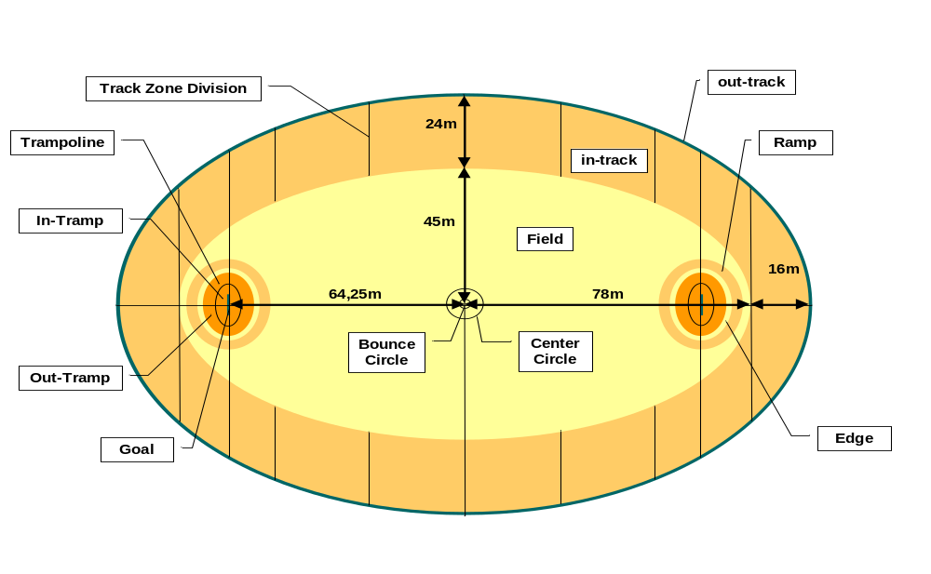
Figura 1 - Rollerslam Rink

Para o desenvolvimento do presente trabalho foi realizado uma simplificação das regras gerais do jogo devido à complexidade das mesmas e o prazo para a entrega final do trabalho.
Este relatório descreve como foi desenvolvido o ambiente de simulação do jogo com foco em agentes inteligentes. Neste sentido, serão destacados tipos de agentes, formas de comunicação, estratégias de jogo, plataformas utilizadas e alguns recursos do ambiente, como armazenagem de log.
O relatório está dividido da seguinte forma: na seção 2 serão destacadas as características gerais do Rollerslam; na seção 3 serão abordadas as estratégias que são utilizadas para o alcance dos objetivos dos agentes; na seção 4 será descrito como é feito o log do jogo, e, finalmente nas duas últimas seções, serão abordados os trabalhos futuros e as referências utilizadas para a confecção deste.
- Características
Para o desenvolvimento deste trabalho, foram realizadas algumas simplificações nas regras do jogo. As regras implementadas foram as seguintes:
- Dois times em campo;
- Time com vinte jogadores;
- Não existe falta;
- Os pontos são marcados quando o jogador faz um gol.
Para esta simplificação, existem quatro diferentes tipos de agentes inteligentes. São eles:
- Player – corresponde aos jogadores dos times – agente baseado em objetivos;
- Coach – corresponde ao técnico de cada time. É o responsável por definir qual a estratégica tática do seu time ao decorrer da simulação, como também, definir os papéis de cada jogador do seu time – agente baseado em objetivo;
- Referee – corresponde ao juiz da partida. Fica ao seu cargo definir se houve gol e, em caso afirmativo, atualizar o placar disposto na simulação – agente autômato;
- Environment – corresponde ao mundo, o qual é totalmente observável – agente autômato.
Na simplificação utilizada, o modelo do mundo é constituído dos seguintes elementos:
- Placar – marca a pontuação de cada time;
- Ciclo – marca o tempo do de execução do jogo;
- Jogadores Time A e time B – a representação visual dos agentes Players;
- Bola – a bola utilizada no jogo;
- Gol A e Gol B – os gols onde os times marcam pontos;
- Campo – área onde os jogadores e a bola podem permanecer.
Os elementos do mundo podem ser visualizados na Figura 2 abaixo.
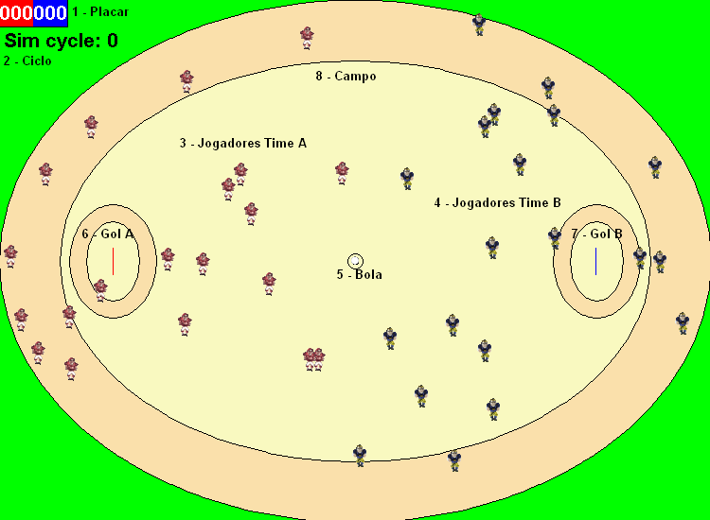
Figura 2 - Elementos do Modelo do Mundo
No modelo do mundo, somente os agentes Player possuem representação visual.
  - Arquitetura
O sistema desenvolvido é constituído por sete componentes:
- Simulação ou Infrastructure – componente no qual irá rodar a simulação do jogo. É responsável pela troca de mensagens entre os outros componentes e a geração do log dos outros componentes;
- Display – componente responsável pela exibição, em tempo real, do que está ocorrendo no jogo;
- LogPlayer – componente responsável para a visualização do log, após o termino da simulação.
- Environment – agente inteligente responsável pela a representação do ambiente;
- Player – agentes inteligentes responsáveis pela representação dos jogadores no jogo;
- Coach – agentes inteligentes responsáveis pela representação do técnico de cada time no jogo;
- Referee – agente inteligente responsável pela representação do juiz do jogo.
A Figura 3 apresenta uma abstração da arquitetura do Rollerslam, mostrando os componentes citados acima.
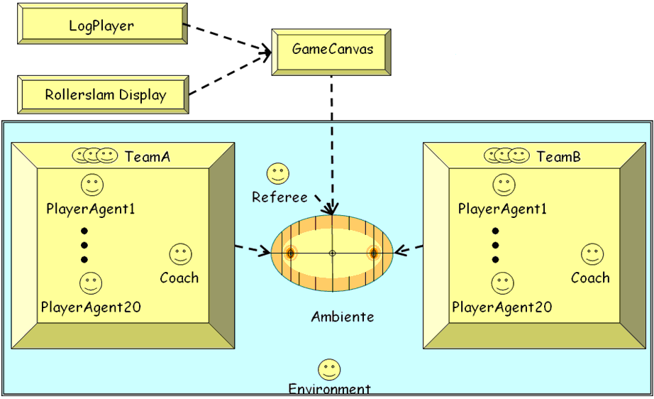
Figura 3 - Arquitetura do Rollerslam
A arquitetura do Sistema Rollerslam é distribuída, ou seja, cada componente pode ser executado em máquinas diferentes.
Neste projeto os componentes foram desenvolvidos em Java, entretanto, também estão disponíveis componentes Referee e Environment desenvolvidos em FLUX. FLUX é uma implementação do Fluent Calculus, que é um formalismo para solucionar o problema do Frame Problem. Além do mais, é possível trabalhar com questões como Ramificações (isto é, a capacidade de produzir efeitos indiretos de ações), ações não-determinísticas e concorrentes, entre outros. Assim, utilizando Flux é possível desenvolver agentes com capacidade de raciocinar sobre suas ações, além de também ser possível fazer com os mesmos possam planejar com o intuito de atingir determinados objetivos.
  - Ações e Percepções
No sistema, os agentes possuem uma interface de ações / percepções bem definidas.
Os agentes players do Rollerslam possuem um total de 10 ações utilizadas durante a execução dos seus objetivos. As ações são citadas abaixo:
- Catch() – usada para que o player consiga pegar a bola;
- Release() – usada para soltar a bola;
- Tackle() – usada para derrubar um jogador do time adversário;
- CounterTackle() – usada pelo player para evitar ser derrubado;
- Throw(acceleration) – recebe um vetor aceleração para poder arremessar a bola. Neste caso a bola é jogada com uma maior precisão;
- Kick(acceleration) – recebe um vetor aceleração para poder chutar a bola. Neste caso a bola é jogada com maior força;
- Hit(acceleration) – recebe um vetor aceleração e acerta na bola de primeira;
- Dash(acceleration) – usada para o player acelerar;
- StandUp() – usada para o player se levantar após ter recebido o tackle;
- SendMsg(Fact) – usada na comunicação entre os agentes, como, por exemplo, ‘Foi Gol!’.
Como os agentes, referee e coach, não são implementados visualmente, ambos utilizam apenas esta última ação de enviar mensagem (SendMsg). Assim o técnico é capaz de se comunicar com os players para informar, por exemplo, seu papel e sua posição (coordenada) ao inicializar o jogo.
Com relação à percepção, todos os agentes (player, coach e referee) recebem o modelo do mundo, o qual, por sua vez, é totalmente observável. Para o agente Environment, suas percepções são as ações dos outros agentes. Dessa forma, sua ação se baseia apenas em enviar o modelo do ambiente para os outros agentes.
  - Tomada de decisão
Para a tomada de decisão, os agentes consideram diversas variáveis, como a posição da bola, a posição dos jogadores, entre outras.
O agente Player, para sua tomada de decisão, considera as seguintes variáveis:
- O objetivo atual em que se encontra;
- A posição da bola;
- A posição dos jogadores;
- Quem esta com a bola, qual jogador e qual time;
- O papel desempenhado pelo agente player;
- Ações de outros agentes.
O agente Coach considera para a tomada de decisões as variáveis:
- O objetivo atual em que se encontra;
- A posição da bola;
- A posição dos jogadores;
- Quem está com a bola, qual jogador e qual time;
- Placar do jogo.
O agente Referee considera para a tomada de decisão:
- A posição da bola no tempo t e no tempo t-1.
E, por último, o agente Environment considera:
- O estado atual do modelo do ambiente;
- Ações recebidas dos agentes.
O agente Player possui o objetivo geral de marcar pontos e evitar que o time adversário marque pontos. Ao iniciar a simulação, o Player é inicializado sem um papel definido, e após ser inicializado, ele envia uma mensagem para o agente Coach solicitando o seu papel. Após ele receber o seu papel, enviado pelo Coach do seu time, o Player passa a tomar suas decisões independentes, de acordo com as percepções recebidas e o seu papel, exceto quando o Coach envia alguma mensagem de mudança de estratégia, para poder atingir seu objetivo geral.
O papel do agente Coach é distribuir os papéis para os Players e modificá-los, estrategicamente, durante o decorrer da partida. O Coach irá tomar a decisão de distribuir os papéis aos Players no início da simulação de acordo com as mensagens que ele recebe dos Players solicitando seus papéis. O Coach também poderá solicitar a mudança de estratégia do time, redistribuindo os papéis para posições mais ofensivas ou mais defensivas, de acordo com o placar do jogo. O Coach pode também solicitar que um jogador vá até a bola, quando existem mais jogados do time adversário perto da mesma.
O agente Referee tem como intuído marcar as pontuações durante a partida. Para isto ele considera a posição da bola no tempo anterior e no tempo atual em relação à posição do gol.
A agente Environment sempre irá modificar o modelo do ambiente de acordo com as ações recebidas dos outros agentes.
Todas as decisões executadas pelos agentes são em curto prazo, isto é, só é valido para a próxima ação, exceto a de mudança de estratégia do Coach, que é tomada no intuído de obter um resultado desejado no jogo.
  - Coordenação e Comunicação
Os agentes possuem a consciência da existência de outros agentes na simulação, porém, eles não se comunicam diretamente. Toda comunicação é realizada através do agente Environment.
As informações que são trocadas durante a simulação são:
- As ações dos agentes Player, Referee e Coach para o Environment;
- As percepções ente o Environment e os outros agentes;
- As mensagens de informações táticas e estratégicas entre o Coach e o Player e vice-versa.
- As mensagens de gol entre o Referee e os demais agentes.
A coordenação entre os agentes, durante a simulação, é híbrida, pois é centralizada no início da simulação e emergente nos outros momentos. A coordenação é centralizada quando é feita uma partilha de tarefas, onde o Coach define os papéis dos Players e durante a mudança de estratégia, onde o Coach muda os papéis dos Players. Por outro lado, a coordenação é emergente nos outros momentos, pois os agentes tomarão ações independentes sem se comunicar diretamente com outros agentes.
Cada agente, Coach, Player, Referee e Environment, são implementados de maneiras diferentes, logo, possuem direitos e deverem diferentes. Os agentes Players possuem a mesma implementação, mas agem de acordo com o seu papel definido.
Não existe nenhum objetivo do grupo (cada time de Players) definido explicitamente, mas este objetivo é formado com a junção dos objetivos individuais de cada Player.
- Estratégias
Nesta seção serão mostradas as estratégias dos agentes Player e Coach para suas tomadas de decisões.
  - Agente Player
Abaixo são listados todos os objetivos que o agente Player pode assumir, como também alguns diagramas de máquina de estados da UML para representar a mudança dos objetivos do agente Player.
- JOIN_GAME – o agente solicita para entrar na simulação;
- WAIT_JOIN_GAME – o agente está esperando a simulação iniciar e receber seu identificador no modelo do ambiente;
- INITIALIZATION – o agente solicita para o Coach o seu papel;
- SET_ROLES – o agente recebe seu papel e o atualiza em seu modelo;
- GO_TO_INIT_COORD – o agente vai para sua posição definida em seu papel;
- STOP – o agente pára;
- WAIT_MOVIMENT – o agente espera para que possa fazer o próximo movimento;
- GO_TO_BALL – o agente em direção a bola;
- CATCH_BALL – o agente tenta pegar a bola;
- TACKLE_PLAYER – o agente tenta derrubar o jogador adversário que está com a bola;
- STAND_UP – o agente se levanta;
- GO_TO_GOAL – o agente vai em direção ao gol;
- THROW_BALL – o agente lança a bola com as mãos. Possui uma força menor do que o kick, mas uma precisão maior;
- KICK_BALL – o agente chuta a bola com os pés. Possui uma força maior do que o throw, mas uma precisão menor;
- COUNTER_TACKLE – o agente, quando está com a bola, tenta se defender de outro jogador adversário.

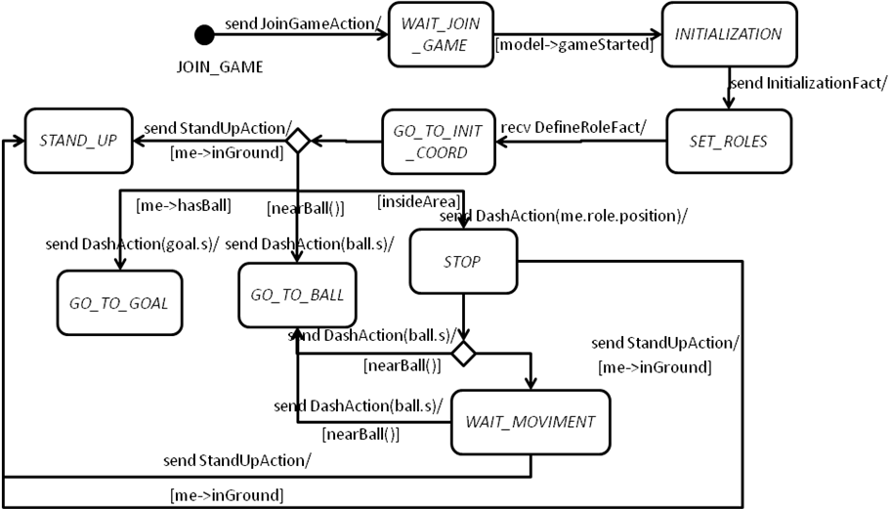
Figura 4 - Objetivos Iniciais – Player

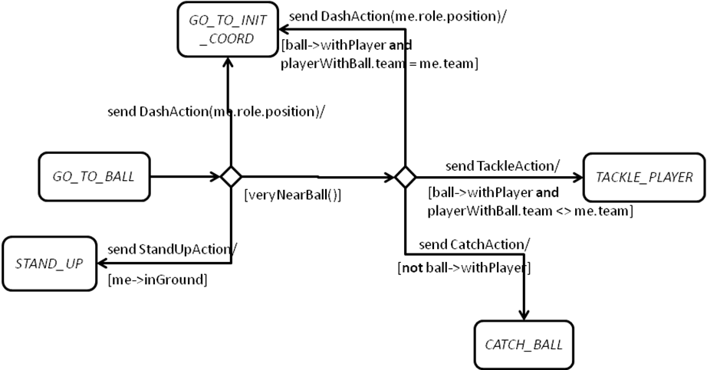
Figura 5 - Após objetivo GO_TO_BALL - Player
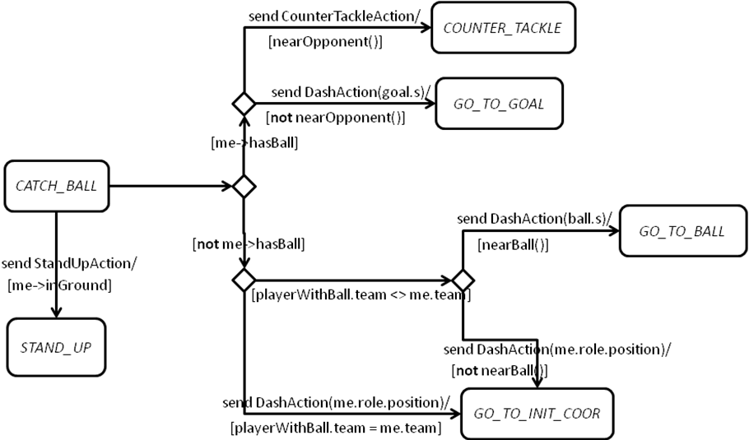
Figura 6 - Após Objetivo CATCH_BALL – Player

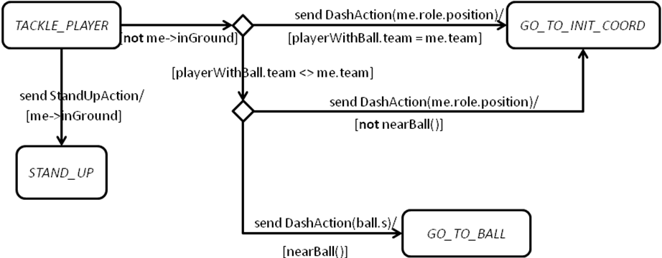
Figura 7 - Após Objetivo TACKLE_PLAYER – Player

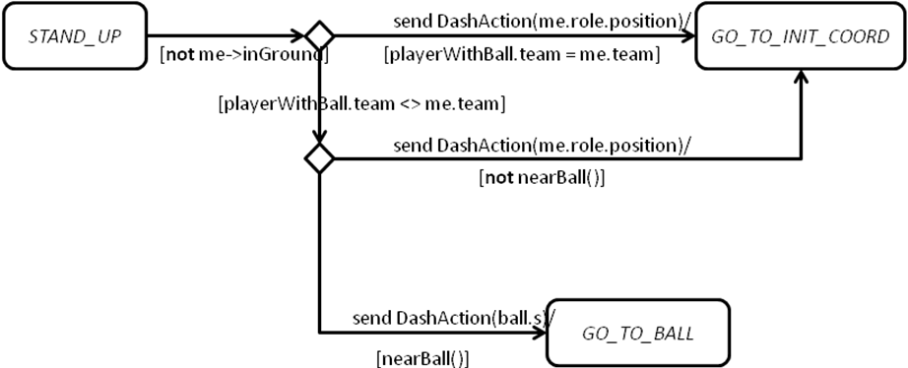
Figura 8 - Após Objetivo STAND_UP – Player

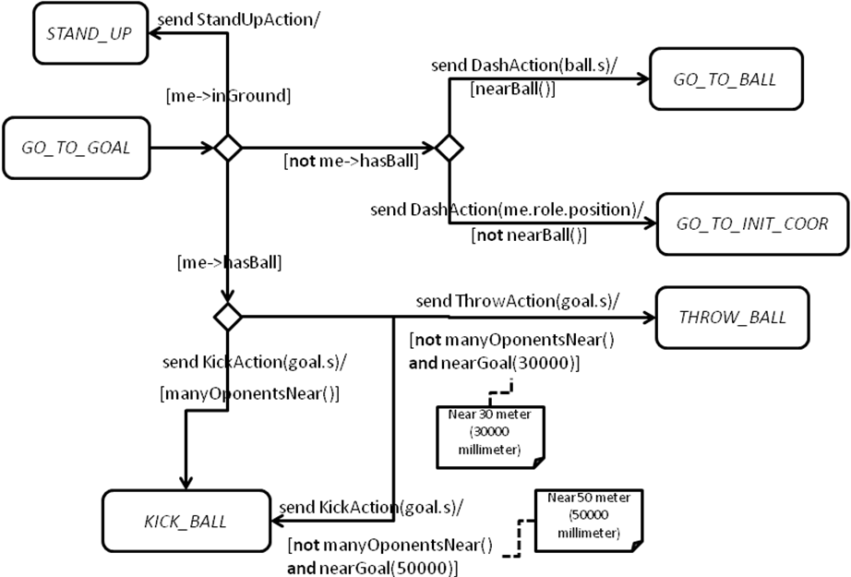
Figura 9 - Após Objetivo GO_TO_BALL – Player

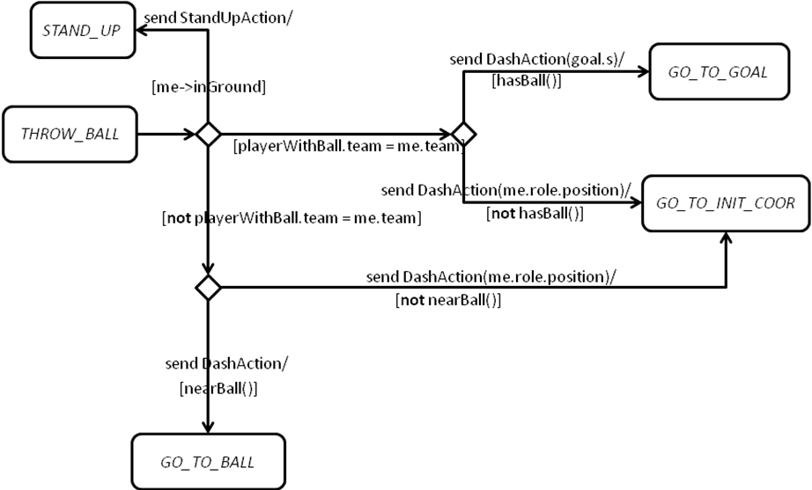
Figura 10 - Após Objetivo THROW_BALL – Player

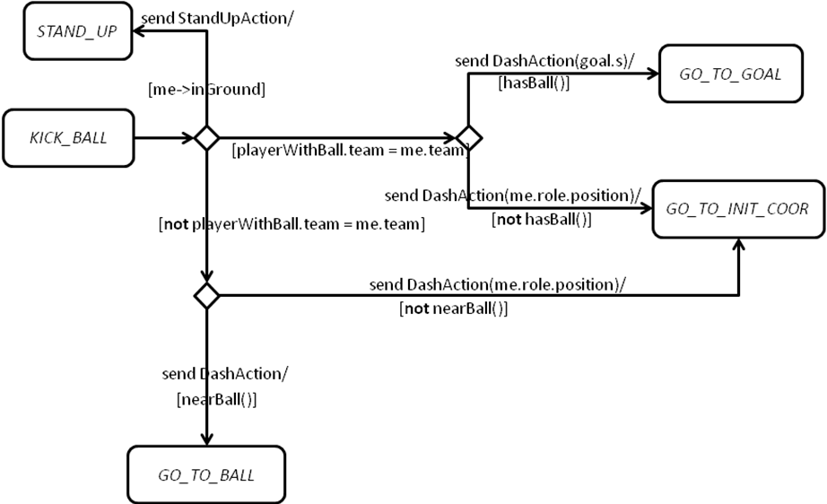
Figura 11 - Após Objetivo KICK_BALL – Player

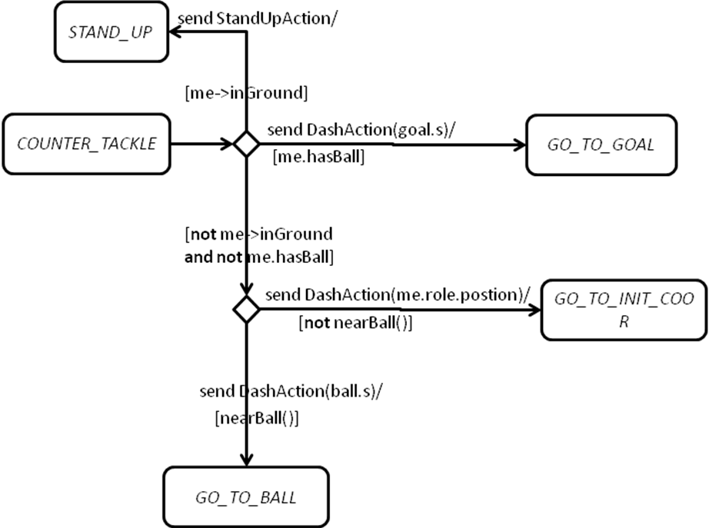
Figura 12 - Após Objetivo COUNTER_TACKLE – Player

  - Agente Coach
A figura 13 mostra o diagrama de máquina de estados da UML para representar a mudança dos objetivos do agente Coach.
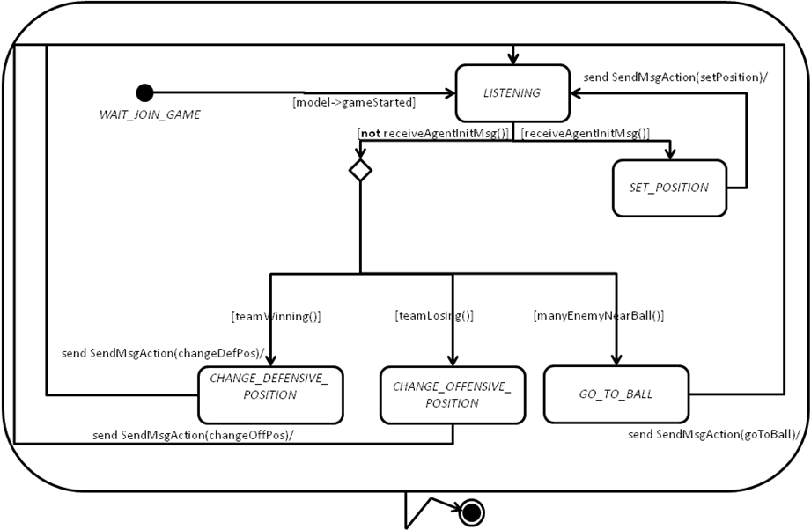
Figura 13 - Diagrama de Máquina de Estados – Coach
Abaixo são listados os objetivos do agente coach definidos no diagrama já visto:
- WAIT_JOIN_GAME – o agente está esperando o início da simulação;
- LISTENING – o agente está “escutando” as mensagens no modelo do ambiente esperando as mensagens que são para ele;
- SET_POSITION – o agente está distribuindo os papéis para os Players.
- CHANGE_DEFENSIVE_POSITION – o agente está mudando as posições dos Players para uma posição defensiva;
- CHANGE_OFFENSIVE_POSITION – o agente está mudando as posições dos Players para uma posição ofensiva;
- GO_TO_BALL – o agente está solicitando para que algum Player vá até a bola.
A Figura 14 mostra as posições e papéis que o Coach distribui no início da simulação para os Players.
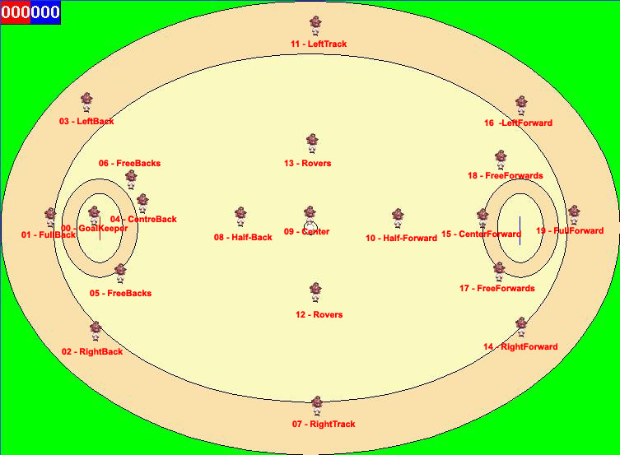
Figura 14 - Papéis iniciais dos Players
Os papeis estão distribuídos em três grupos de posições:
- Defesa – posições 00 até 06;
- Meio-de-campo – posições 07 até 13;
- Ataque – posições 14 até 19.
Durante o jogo, o Coach poderá modificar as posições dos Players para posições de defesa (Figura 15) ou para posições de ataque (Figura 16).
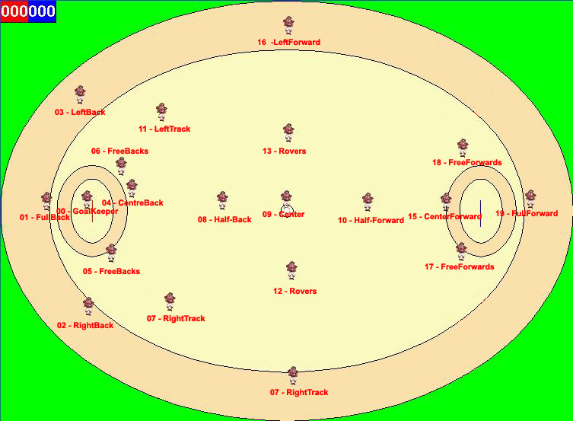
Figura 15 - Posição de Defesa dos Players
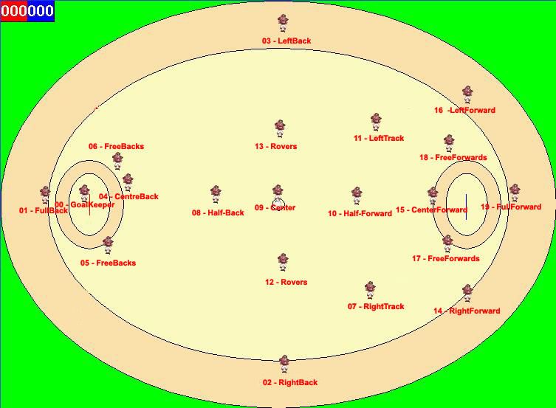
Figura 16 - Posição de Ataque dos Players
- Log
Durante toda a simulação, o componente Infrastructure grava os logs recebidos dos agentes em uma base de dados, para que depois possa ser verificado qual foi o raciocínio e as ações dos agentes, ou mesmo, rever a simulação.
O log é dividido em três níveis de abstrações, que é representada na Figura 17, onde:
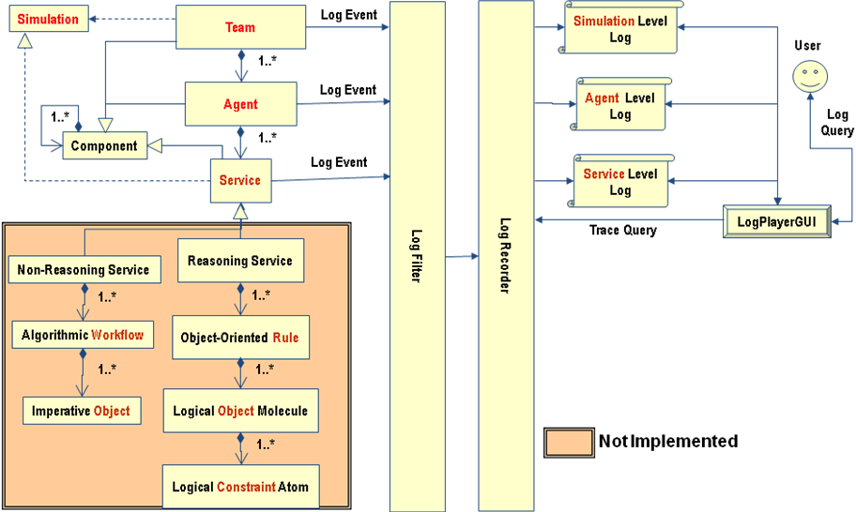
Figura 17 - Níveis de Abstração do Log
- Simulation Level Log – grava as informações referentes às ações tomadas pelos agentes;
- Agent Level Log – grava as informações referentes ao raciocínio dos agentes;
- Service Level Log – grava as informações referentes às comunicações entre os componentes.
Após o final da simulação, é possível consultar o log a partir do componente LogPlayer, que permite assistir novamente a simulação e filtrar os níveis de logs gravados.
- Mais Informações
Todos os artefatos gerados no desenvolvimento deste trabalho estão disponíveis para acesso na web, no endereço: http://code.google.com/p/rollerslam.
Neste site se encontram documentos como: relatórios, apresentações, modelagens, que podem contribuir para um maior entendimento sobre o sistema.
O código gerado se encontra sob versionamento do Subversion no seguinte endereço: http://rollerslam.googlecode.com/svn, que também está disponível para livre acesso.
- Referências
[Rollerslam, 2007] http://code.google.com/p/rollerslam

